HEMOMED
Sistema de Gestión de un Banco de Sangre
Taller de Bases de Datos
Modelo Entidad-Relación, Modelo Relacional y Normalización

Realizado por
Emanuel Parra Gaviria
Tomas Duarte

MODELO ENTIDAD Y RELACION: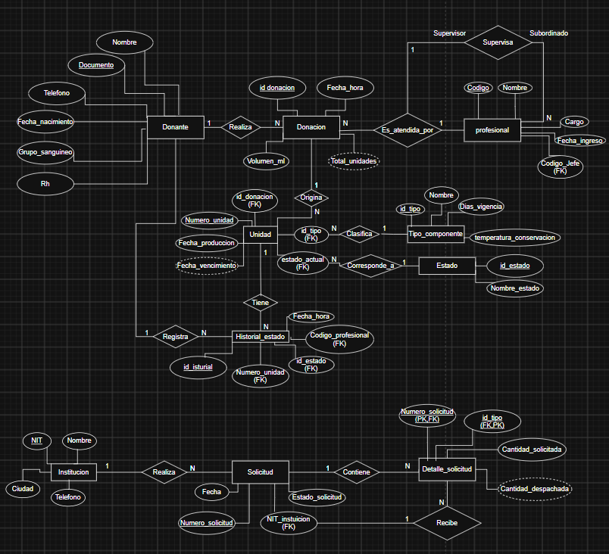
Modelo Entidad y relacion
- Entidades
DONANTE: representa a la persona que realiza donaciones de sangre en el banco de sangre. Cada donante se identifica mediante su documento de identidad y puede realizar varias donaciones.
DONACIÓN: representa cada visita en la que un donante realiza una donación. En ella se registra la fecha y hora, el volumen recolectado y el profesional que atendió al donante.
PROFESIONAL: representa al personal encargado de atender y procesar las donaciones. Cada profesional tiene un código, nombre, cargo y fecha de ingreso.
TIPO_COMPONENTE: representa los diferentes componentes que se pueden obtener de una donación, como glóbulos rojos, plasma y plaquetas. Cada tipo tiene una vigencia y una temperatura de conservación.
UNIDAD: representa cada unidad de sangre obtenida después de fraccionar una donación. Cada unidad tiene un número que la identifica y pertenece a un tipo de componente.
ESTADO: representa los diferentes estados que puede tener una unidad durante su ciclo de vida, como disponible, reservada, despachada, descartada o vencida.
HISTORIAL_ESTADO: registra los cambios de estado que ha tenido cada unidad, incluyendo la fecha y hora del cambio y el profesional responsable.
INSTITUCIÓN: representa las instituciones que realizan solicitudes de componentes sanguíneos al banco de sangre. Se identifica mediante su NIT.
SOLICITUD: representa una solicitud realizada por una institución para obtener determinados componentes sanguíneos.
DETALLE_SOLICITUD: representa los tipos de componentes y las cantidades solicitadas dentro de cada solicitud.
- Relaciones
DONANTE — realiza — DONACIÓN
Cardinalidad: 1:N
Un donante puede realizar varias donaciones, pero cada donación pertenece a un solo donante. TALLER-INTEGRADOR-Banco-de-Sang…
PROFESIONAL — atiende — DONACIÓN
Cardinalidad: 1:N
Un profesional puede atender varias donaciones, mientras que cada donación es atendida por un profesional.
PROFESIONAL — supervisa — PROFESIONAL
Relación recursiva: 1:N
Un profesional puede ser jefe de varios profesionales, mientras que un profesional puede tener como máximo un jefe inmediato. El director no tiene jefe.
DONACIÓN — genera — UNIDAD
Cardinalidad: 1:N
Una donación puede generar varias unidades después del proceso de fraccionamiento, mientras que cada unidad proviene de una donación.
TIPO_COMPONENTE — corresponde a — UNIDAD
Cardinalidad: 1:N
Un tipo de componente puede corresponder a muchas unidades, pero cada unidad corresponde a un solo tipo de componente.
ESTADO — tiene — UNIDAD
Cardinalidad: 1:N
Un estado puede estar asociado a muchas unidades, mientras que cada unidad tiene un estado actual.
UNIDAD — registra — HISTORIAL_ESTADO
Cardinalidad: 1:N
Una unidad puede tener múltiples registros en su historial debido a sus cambios de estado, mientras que cada registro pertenece a una sola unidad.
PROFESIONAL — registra — HISTORIAL_ESTADO
Cardinalidad: 1:N
Un profesional puede registrar cambios de estado de varias unidades, mientras que cada registro de historial es realizado por un profesional.
ESTADO — representa — HISTORIAL_ESTADO
Cardinalidad: 1:N
Un estado puede aparecer en muchos registros históricos, mientras que cada registro histórico representa un estado determinado.
INSTITUCIÓN — realiza — SOLICITUD
Cardinalidad: 1:N
Una institución puede realizar varias solicitudes, mientras que cada solicitud pertenece a una sola institución.
SOLICITUD — contiene — DETALLE_SOLICITUD
Cardinalidad: 1:N
Una solicitud puede contener varios tipos de componentes, registrados mediante sus detalles.
TIPO_COMPONENTE — aparece en — DETALLE_SOLICITUD
Cardinalidad: 1:N
Un tipo de componente puede aparecer en diferentes solicitudes, mientras que cada detalle corresponde a un único tipo de componente.
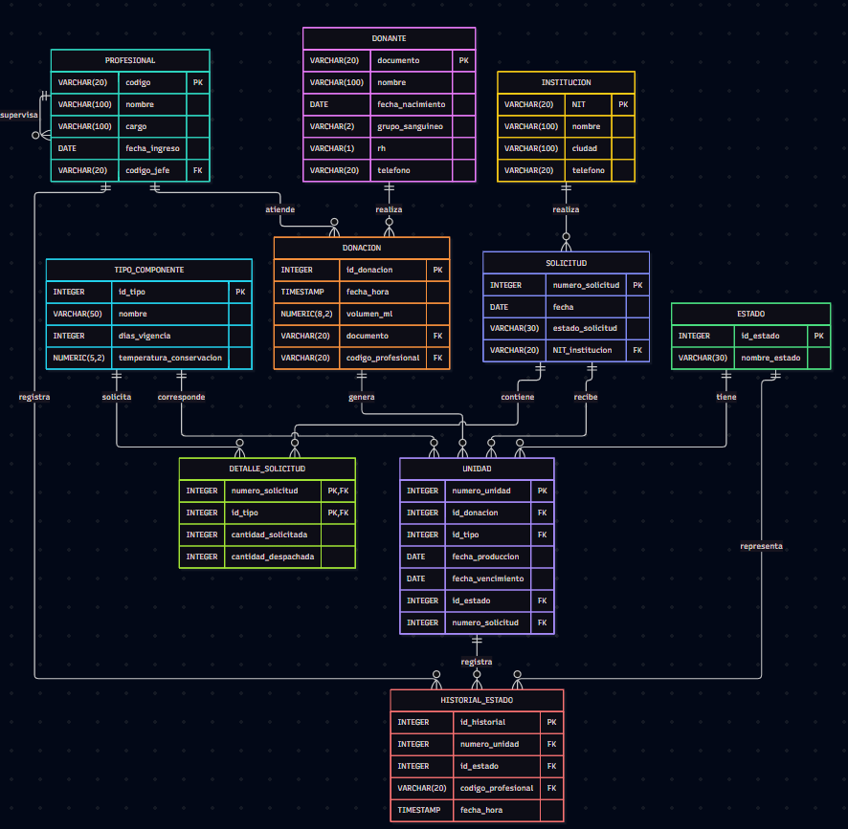

TAREA 2 — MODELO RELACIONAL
1. Modelo relacional
El modelo relacional transforma el modelo entidad-relación en un conjunto de tablas. Cada tabla representa una entidad o una relación del modelo, y contiene una clave primaria (PK) que identifica de manera única cada registro.
Las claves foráneas (FK) permiten establecer las relaciones entre las diferentes tablas y deben estar conectadas con la clave primaria de la tabla que referencian.
Las tablas utilizadas en el modelo son:
DONANTE
PROFESIONAL
DONACION
TIPO_COMPONENTE
ESTADO
UNIDAD
HISTORIAL_ESTADO
INSTITUCION
SOLICITUD
DETALLE_SOLICITUD
El diagrama relacional correspondiente se presenta en Draw.io, indicando las claves primarias y las claves foráneas de cada tabla.

2. Diccionario de datos

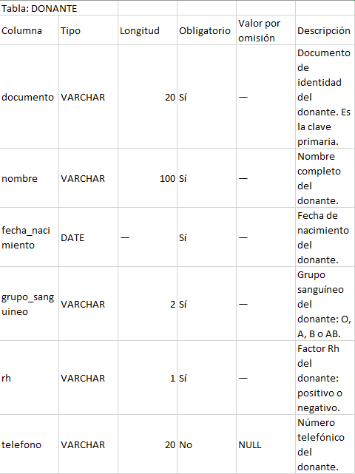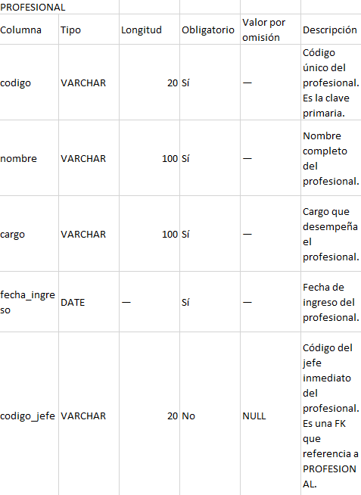
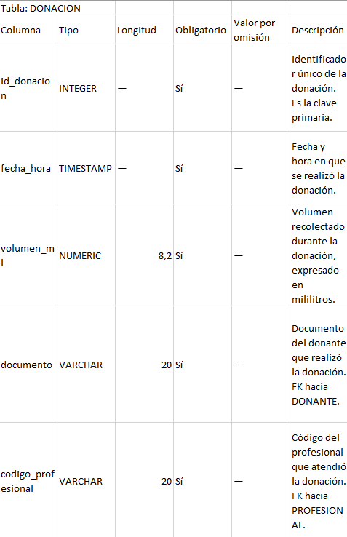Tabla: 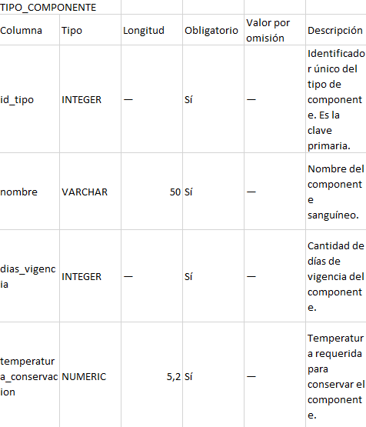
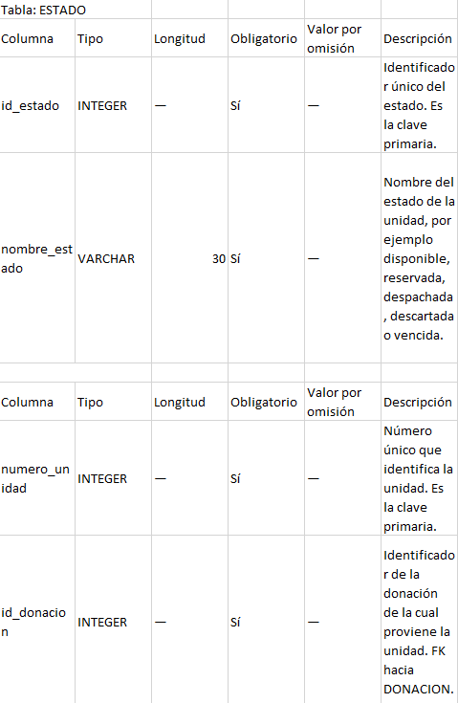
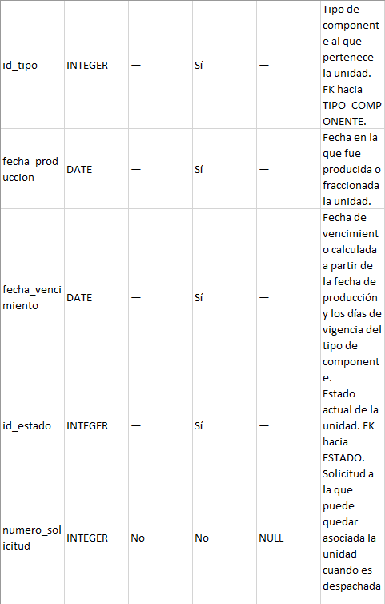
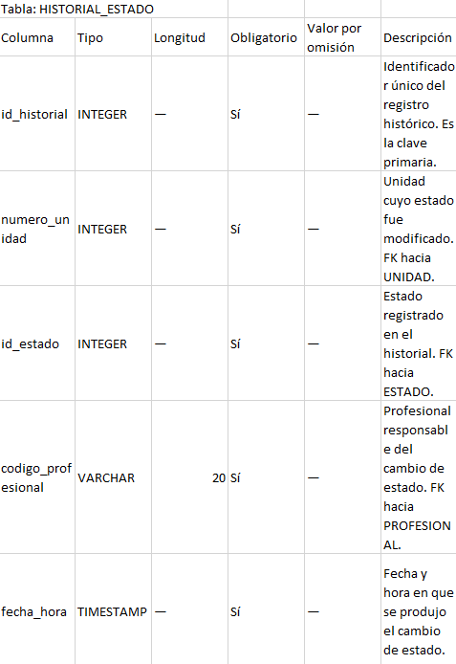
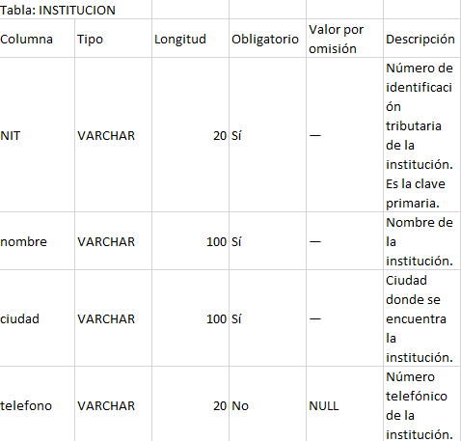
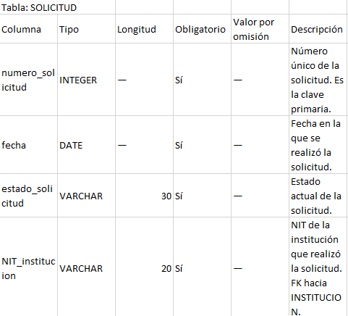
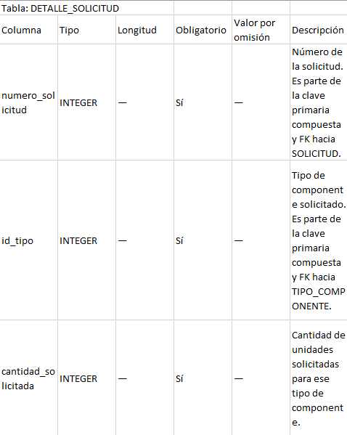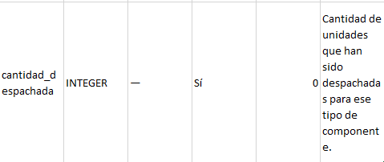

3. Justificación de la clave primaria de DETALLE_SOLICITUD
La tabla DETALLE_SOLICITUD relaciona una solicitud con los diferentes tipos de componentes que esta solicita.
Por esta razón, su clave primaria está formada por dos atributos:
(numero_solicitud, id_tipo)
Esta clave primaria es compuesta porque una misma solicitud puede contener diferentes tipos de componentes, pero un mismo tipo de componente no debe aparecer más de una vez dentro de la misma solicitud.
Por ejemplo, si la solicitud número 1001 requiere glóbulos rojos y plasma, existirían dos registros:
(1001, Glóbulos rojos)
(1001, Plasma)
La combinación de numero_solicitud + id_tipo identifica de manera única cada detalle de la solicitud.
Además, ambos atributos funcionan como claves foráneas: numero_solicitud referencia a SOLICITUD e id_tipo referencia a TIPO_COMPONENTE.
De esta manera se evita duplicar el mismo tipo de componente dentro de una misma solicitud y se mantiene correctamente la relación entre las solicitudes y los componentes.

4. Consideración sobre los tipos de datos
Se utilizan diferentes tipos de datos dependiendo de la naturaleza de la información. Para el volumen recolectado se utiliza NUMERIC, mientras que las cantidades de unidades se manejan como INTEGER.
Para los datos que solamente representan una fecha se utiliza DATE, mientras que para los datos que necesitan registrar fecha y hora, como las donaciones y los cambios de estado, se utiliza TIMESTAMP.
TAREA 3: NORMALIZACION
- Primera Forma Normal (1FN)
La base de datos cumple con la Primera Forma Normal (1FN) porque todos los atributos de las tablas contienen valores atómicos, es decir, cada campo almacena un solo valor y no existen grupos repetitivos dentro de una misma columna.
Por ejemplo, en la tabla DONANTE, el grupo sanguíneo y el factor Rh se almacenan de manera independiente:
- grupo_sanguineo: O, A, B o AB.
- rh: positivo (+) o negativo (-).
De esta manera, no se almacena información como "O positivo" en un único campo, sino que se mantienen separados el grupo sanguíneo y el factor Rh.
También se evita almacenar varios valores dentro de una misma columna. Por ejemplo, las diferentes donaciones de un donante no se guardan dentro del registro del donante, sino que cada donación tiene su propio registro en la tabla DONACION.
Anomalia que se evita con (F1N)
Si no se aplicara la 1FN, podrían almacenarse varios valores dentro de una misma columna o grupos repetitivos. Esto dificultaría realizar búsquedas, actualizaciones y consultas sobre los datos.
Por ejemplo, guardar varias donaciones dentro de una sola fila de DONANTE dificultaría identificar cada donación individual y podría generar problemas al actualizar o consultar la información.

2) Segunda forma normal (2FN)
La base de datos cumple con la Segunda Forma Normal (2FN) porque los atributos que no forman parte de una clave primaria dependen de la clave completa y no solamente de una parte de ella.
Esta forma normal es especialmente importante en la tabla DETALLE_SOLICITUD, cuya clave primaria es compuesta:
(numero_solicitud, id_tipo)
En esta tabla:
- cantidad_solicitada depende de la combinación de la solicitud y el tipo de componente.
- cantidad_despachada también depende de la combinación de la solicitud y el tipo de componente.
Por lo tanto, estos atributos no dependen únicamente de numero_solicitud ni únicamente de id_tipo, sino de la combinación de ambos.
Los demás atributos de las tablas dependen directamente de sus respectivas claves primarias, por lo que no existen dependencias parciales.
Anomalia que se evita con 2FN
Si no se aplicara la 2FN, podrían aparecer anomalías de actualización, debido a que un atributo podría depender solamente de una parte de una clave compuesta.
Esto podría provocar que un mismo dato tuviera que repetirse en varios registros y que, al modificarlo, fuera necesario actualizar múltiples filas. Si alguna fila no se actualizara, la información quedaría inconsistente.

3) Tercera forma normal 3FN
La base de datos cumple con la Tercera Forma Normal (3FN) porque los atributos que no son claves dependen directamente de la clave primaria y no de otros atributos no clave.
Además, se evita repetir información que pertenece a catálogos o que puede obtenerse a partir de otros datos.
Por ejemplo, la información de los tipos de componentes se almacena en la tabla TIPO_COMPONENTE, donde se registran datos como:
- Nombre del componente.
- Días de vigencia.
- Temperatura de conservación.
De esta manera, estos datos no se repiten innecesariamente en cada registro de UNIDAD.
También se mantienen separados los datos de las entidades relacionadas. Por ejemplo, los datos del profesional se encuentran en PROFESIONAL y no se repiten dentro de cada donación o cada registro del historial.
De igual forma, no se almacenan como datos independientes aquellos valores que pueden ser calculados a partir de otros datos. El taller identifica como datos derivados la fecha de vencimiento, el total de unidades de una donación y la cantidad despachada de una solicitud. TALLER-INTEGRADOR-Banco-de-Sang…
Anomalia que se evita con 3FN
Si no se aplicara la 3FN, se podrían presentar anomalías de actualización, inserción y eliminación, debido a la repetición de información.
Por ejemplo, si los días de vigencia de un tipo de componente se almacenaran repetidos dentro de cada unidad, al cambiar la vigencia sería necesario modificar múltiples registros. Si alguno no se modificara, existirían datos inconsistentes.
Al mantener la información del catálogo en TIPO_COMPONENTE, se evita esta duplicación.
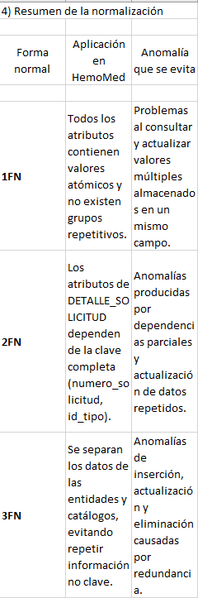
El modelo de HemoMed cumple con las tres primeras formas normales porque los datos se encuentran organizados de manera atómica, los atributos dependen de la clave completa cuando esta es compuesta y la información de las diferentes entidades y catálogos se mantiene separada.
La normalización permite reducir la redundancia, mantener la consistencia de los datos y evitar anomalías de inserción, actualización y eliminación.

